27.04.2020r.
Temat: Polskie symbole narodowe

Kochane dzieci drodzy rodzice
Na dzisiejszych zajęciach poznacie i utrwalicie symbole narodowe
godło, flaga. Zapoznacie się z wierszem Katechizm polskiego dziecka Władysława Bełzy. Wspólnie z rodzicem uczestniczyć będziecie w zabawie matematycznej.
Poćwiczycie też znajomość liter, oraz dzielenia wyrazu na sylaby i głoski.
Zapoznacie się z monetami i banknotami.
Miłej zabawy :)
- „Symbole narodowe” – rodzic pokazuje dziecku symbole narodowe: godło, flaga.
Rozmawia z dzieckiem i wyjaśnia pojęcie znaczenia tych symboli.

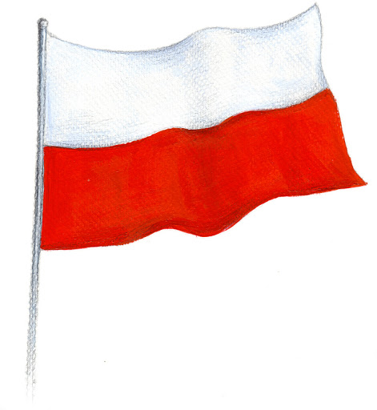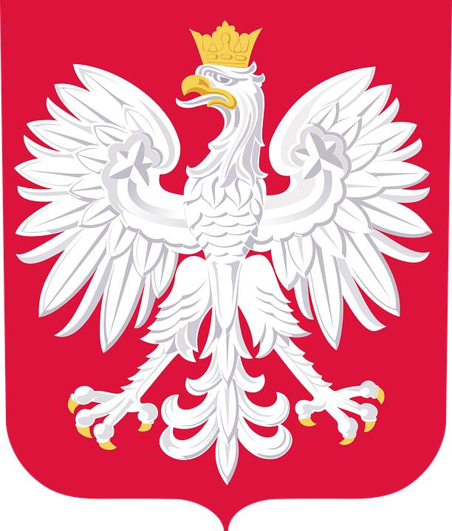
II. „Nasz kraj” – zabawa matematyczna, szeregowanie liczb od najmniejszej do największej.
Rodzic rozkłada na podłodze kartki z liczbami od 1 do 6. Na drugiej stronie są napisy
ze słowem Polska 1-P, 2-O,3-L, 4-S, 5-K, 6-A. Prosi dziecko, by ułożyło liczby
w szeregu od najmniejszej do największej. Następnie odwraca kartki. Dziecko próbuje odczytać napis– POLSKA.
Dziecko dzieli wyraz na sylaby, na głoski, przelicza litery i głoski. Próbuje podać inne wyrazy
– kojarzące się jemu z Polską – które zaczynają się na poszczególne litery wyrazu POLSKA.
„Ukryty wyraz” – doskonalenie spostrzegawczości. Rodzic rozkłada wcześniej w pokoju wyrazy POLSKA, zapisany różnymi krojami pisma i wielkością, ale również podobne,
np. ROLSKA, POŁSKA, POLZKA, POLSZKA, BOLSKA. Dziecko ma za zadanie odszukać wszystkie poprawnie napisane wyrazy.
„Rozsypanka” – składanie rozsypanki literowej. Dziecko otrzymuje kopertę z rozsypankami literowymi wyrazów: GODŁO, FLAGA (mogą być wydrukowane na kartkach innego koloru,
by się nie pomieszały). Dziecko układa wyrazy, a następnie prezentuje je i odczytuje.
Rodzic pyta: Co oznaczają te wyrazy? Dlaczego mówimy o nich jednocześnie? Jakiego jeszcze symbolu brakuje?

III. Wiersz Katechizm polskiego dziecka Władysława Bełzy – rozmowa rodzica i dziecka
na temat wiersza i pamięciowe opanowanie tekstu.

Katechizm polskiego dziecka
Władysław Bełza

– Kto ty jesteś?
– Polak mały.
– Jaki znak twój?
– Orzeł biały.
– Gdzie ty mieszkasz?
– Między swemi.
– W jakim kraju?
– W polskiej ziemi.
– Czym ta ziemia?
– Mą ojczyzną.
– Czym zdobyta?
– Krwią i blizną.
– Czy ją kochasz?
– Kocham szczerze.
– A w co wierzysz?
– W Polskę wierzę.
– Czym ty dla niej?
– Wdzięczne dziecię.
– Coś jej winien?
– Oddać życie.
Po przeczytaniu tekstu Rodzic zadaje dziecku pytania na temat wiersza: O czym jest wiersz?
O jakich symbolach była mowa w wierszu? Kto to jest Polak? Kim jest patriota?

IV. „Narodowy quiz”– zabawa dydaktyczna sprawdzająca wiedzę dzieci na temat symboli narodowych. Proszę przygotować lizaki z napisem tak-nie.
Dziecko za pomocą lizaków TAK / NIE głosują, czy zdanie czytane przez Rodzica jest prawdziwe, czy fałszywe.
Zdania:
–– Moją ojczyzną jest Polska.
–– Godłem Polski jest orzeł w koronie.
–– Ojczyzna to miasto.
–– Godło to biało – czerwony materiał.
–– Flaga Polski składa się z dwóch kolorów: czerwonego u góry, białego na dole.
–– Polska to nasza stolica.

V. „Pieniądze” – giełda pomysłów. Rodzic zadaje dziecku pytania: Gdzie jeszcze – poza godłem –znajduje się wizerunek orła? Na czym jest? Rodzic do worka lub pudełka wkłada monety. Dziecko próbuje odgadnąć, co jest w środku po dźwięku, a następnie po dotyku.
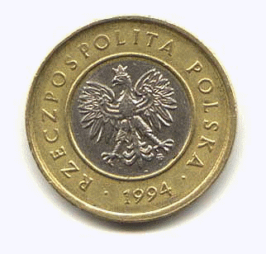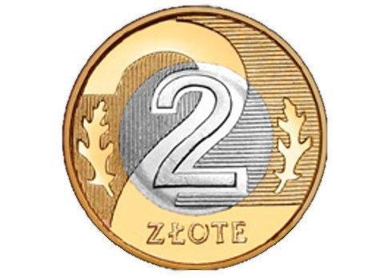
„Orzeł i reszka” – oglądanie monet przez lupę, omówienie ich wyglądu.

„Sklep” – zapoznanie z aspektem monetarnym. Rodzic pokazuje dziecku zabawkę i mówi,
że kosztuje ona 2 zł. Prosi, by dziecko wyłożyło tyle pieniędzy, ile potrzeba, by ją kupić. Następnie pokazuje zabawki: za 5 zł, za 4 zł itd. (Uwaga! dziecko może w inny sposób wybrać potrzebne pieniądze,
np. przy 4 zł: 4 x 1 zł, 2 x 2 zł, 2 x 1 zł + 2 zł). Rodzic pyta dziecko: Czy znasz jeszcze inne banknoty? Jak wyglądają?

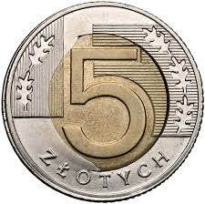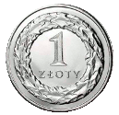

Propozycje dla dzieci chętnych:

„Ile jest wyrazów w zdaniu” – zabawa doskonaląca percepcję słuchową. Rodzic wolno czyta wybrane opowiadanie lub wiersz np. „Na wyspach Bergamutach” rodzic robi pauzę
po każdym zdaniu. Zadaniem dziecka jest liczenie wyrazów w każdym zdaniu.

Jan Brzechwa
Na wyspach Bergamutach
Na wyspach Bergamutach
Podobno jest kot w butach,
Widziano także osła,
Którego mrówka niosła,
Jest kura samograjka
Znosząca złote jajka,
Na dębach rosną jabłka
W gronostajowych czapkach,
Jest i wieloryb stary,
Co nosi okulary,
Uczone są łososie
W pomidorowym sosie
I tresowane szczury
Na szczycie szklanej góry,
Jest słoń z trąbami dwiema
I tylko... wysp tych nie ma.

